《南阳市独山片区山河街以南、孔明大道以东、玉源路以西、瓜里津路以北区域控制性详细规划》公示方案

为进一步完善规划体系，科学指导南阳市独山片区山河街以南、孔明大道以东、玉源路以西、瓜里津路以北区域建设，我局完成了《南阳市独山片区山河街以南、孔明大道以东、玉源路以西、瓜里津路以北区域控制性详细规划》编制工作，并已通过专家评审和市委规划土地委员会审议。根据《中华人民共和国城乡规划法》有关规定，为提高规划的科学性和合理性，现将规划方案予以公示，请广大市民提出宝贵意见。
一、公示时间
2024年10月18日—2024年11月18日
二、公示方式和地点
网上公示：http://nygtzy.nanyang.gov.cn/(市自然资源和规划局官网)
三、公示意见反馈方式
（一）电话反馈至卧龙区规划中心，联系电话：0377-63179809。
（二）邮件反馈。发送邮件至市自然资源和规划局国土空间规划局邮箱nysghjfzk@163.com，请注明“规划公示意见”字样，并留下相应联系方式。
四、公示主要内容
（一）规划主要内容简介
规划区域位于山河街以南、孔明大道以东、玉源路以西、瓜里津路以北。规划总用地面积为278293.13㎡（约合417.43亩），划分为城镇住宅用地（185992.49㎡，）、防护绿地（45322.88㎡）、公园绿地（27607.18㎡）、科研用地（16470.10㎡）公用设施营业网点用地（2900.48㎡）。
控规方案充分落实了上位规划要求，符合相关规范条则，能够充分满足用地功能需求，为项目实施创造了有利条件。各地块控制指标见图8。
（二）规划主要图纸
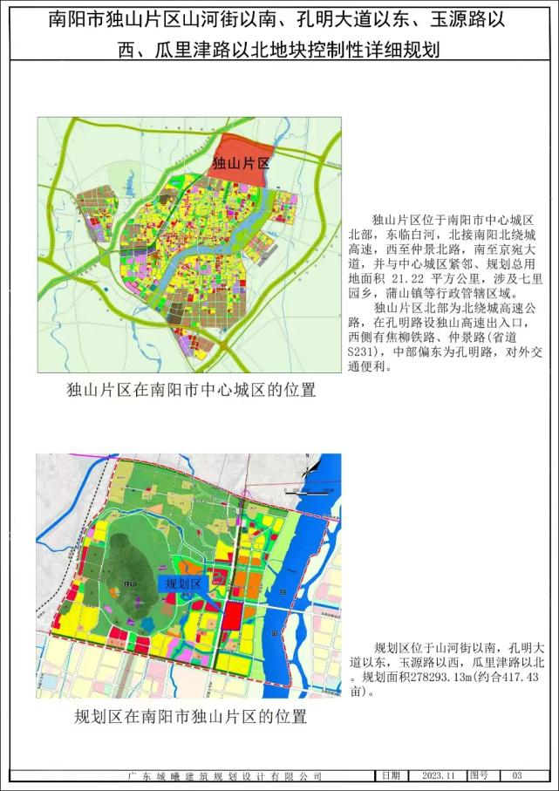
1.区位图
- 用地现状图
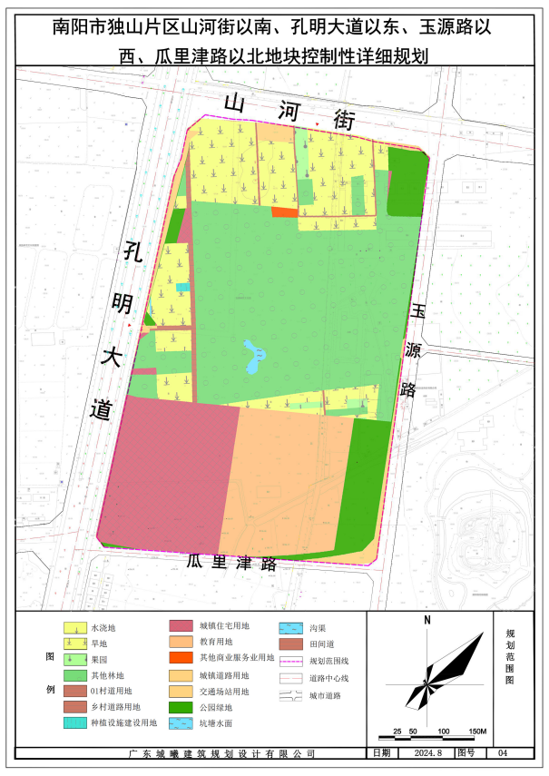
3.规划范围图
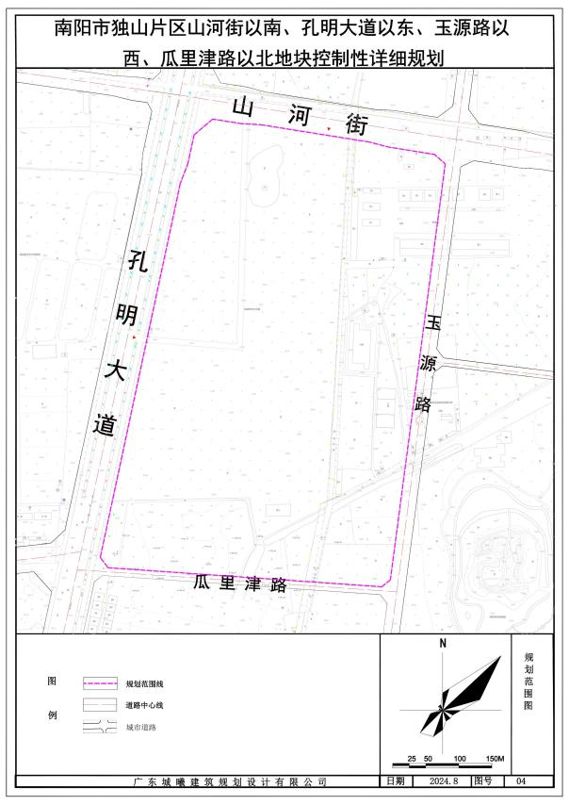
4.用地规划图
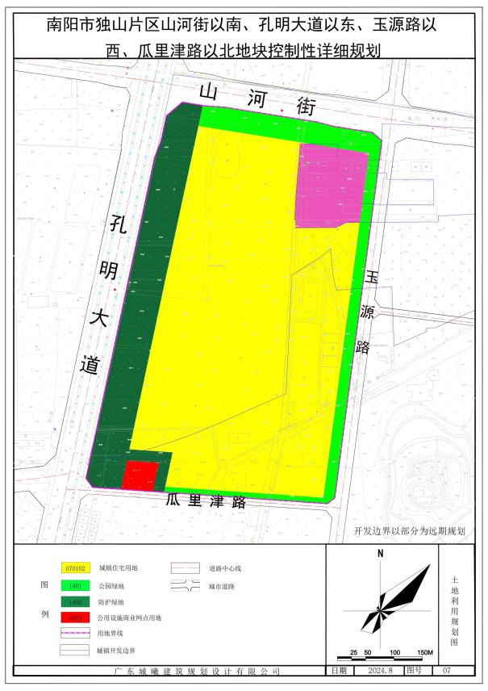
5.建筑高度控制图
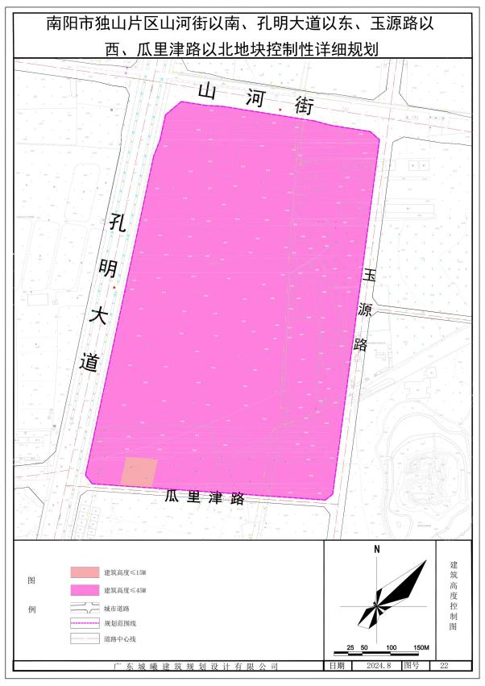
6.开发强度控制图

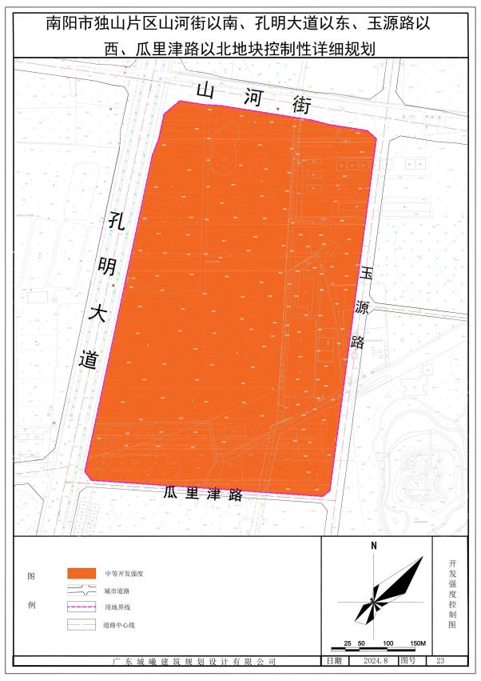
7.配套设施规划图
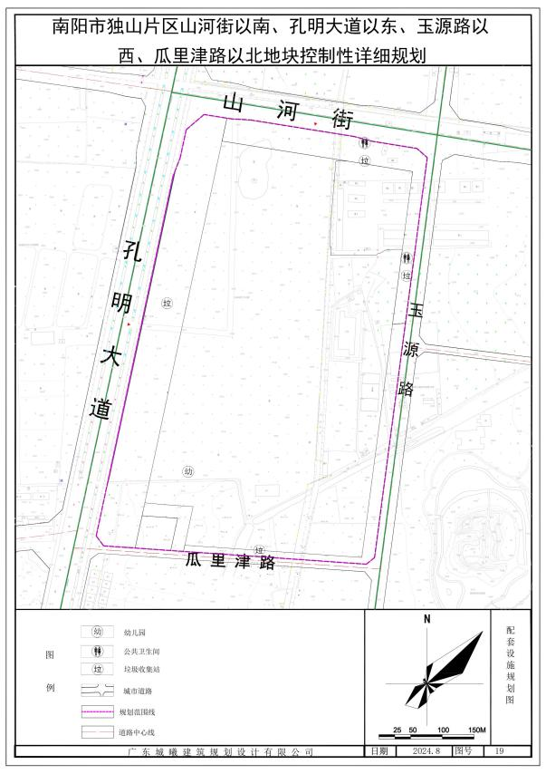
8.规划图则
